融卫〔2016〕258号

福清市卫生和计划生育局转发福州市卫生和
计划生育委员会关于实行一、二孩生育
登记服务和再生育审批制度的通知

各镇（街）计生办：
现将《福州市卫生和计划生育委员会关于实行一、二孩生育登记服务和再生育审批制度的通知》（榕卫政法〔2016〕3号）转发你们，请认真贯彻执行。根据省市文件精神，对我市在一、二孩生育登记服务和再生育审批工作，特提如下要求：
一、认真学习省市关于实行一、二孩生育登记服务和再生育审批的文件精神，贯彻落实好一、二孩生育登记服务和再生育审批制度，确保政策贯彻执行到位。
二、本着便民服务的原则，群众可到村（居）委会或镇街计生办直接进行一、二孩生育服务登记。如群众需报销生育费用的，要由镇街计生办盖章后生效。
三、做好一、二孩生育登记服务和再生育审批制度的宣传工作。各镇街计生办需将一、二孩生育登记服务和再生育审批制度的办事指南进行村务、政务公开，明确登记和审批的要求及所需材料。
四、简化办证材料，实行个人生育情况承诺制。一、二孩生育登记服务和再生育审批所需提供材料以省市文件要求执行；对于无法查证当事人的生育情况或者掌握不全面的，在查验身份证、户口簿、结婚证及符合再生育条件证明材料等有效证件基础上，由夫妻双方书面承诺婚育事实，予以办理或登记。

福清市卫生和计划生育局
2016年7月29日

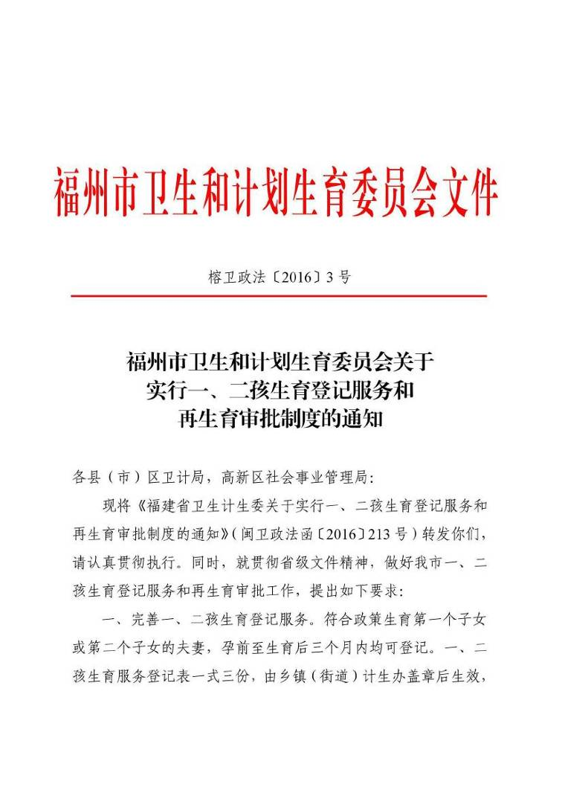
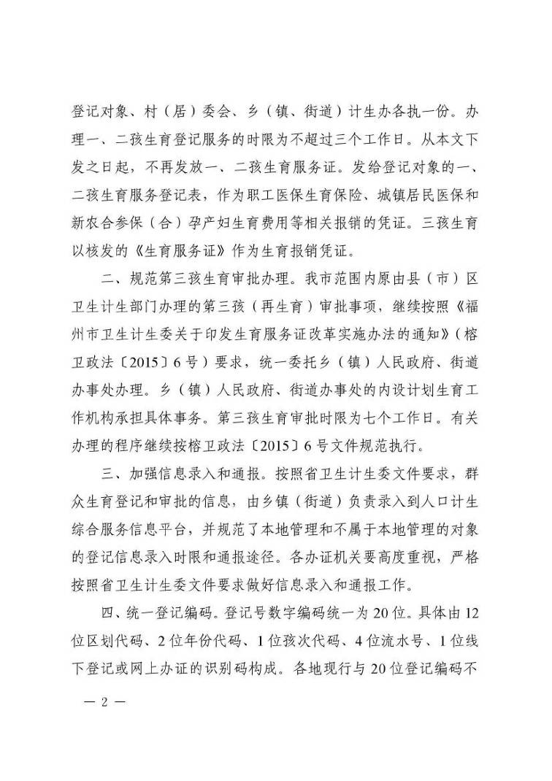
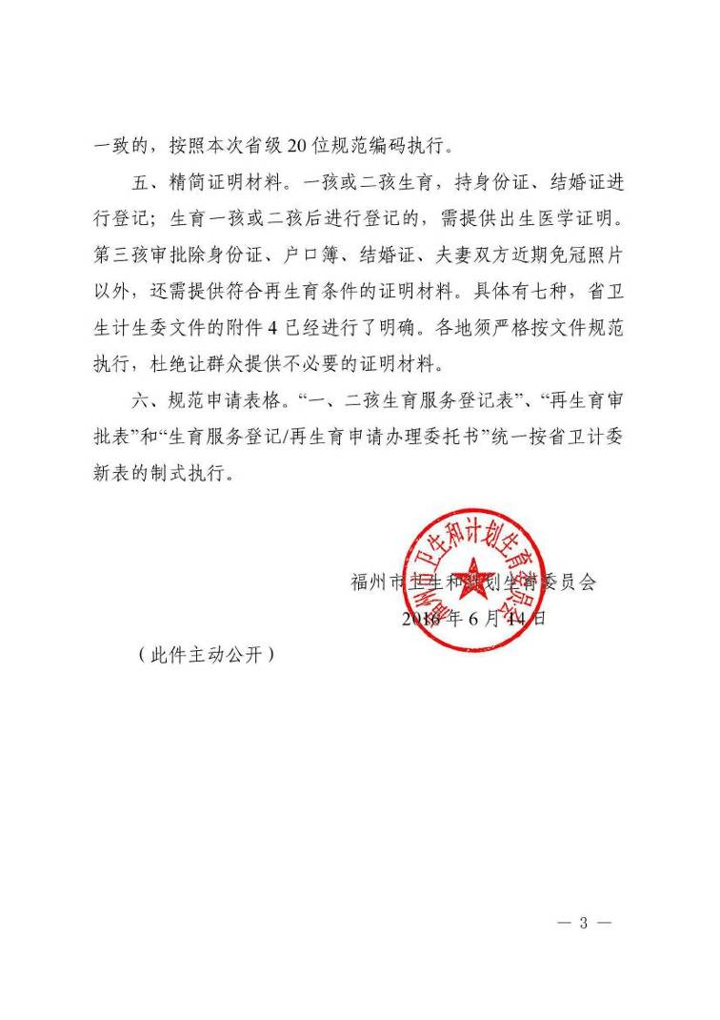
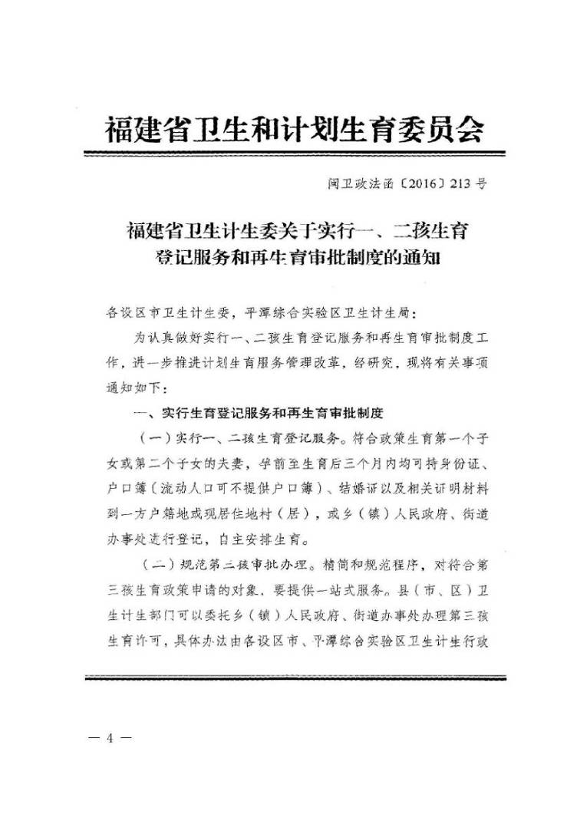
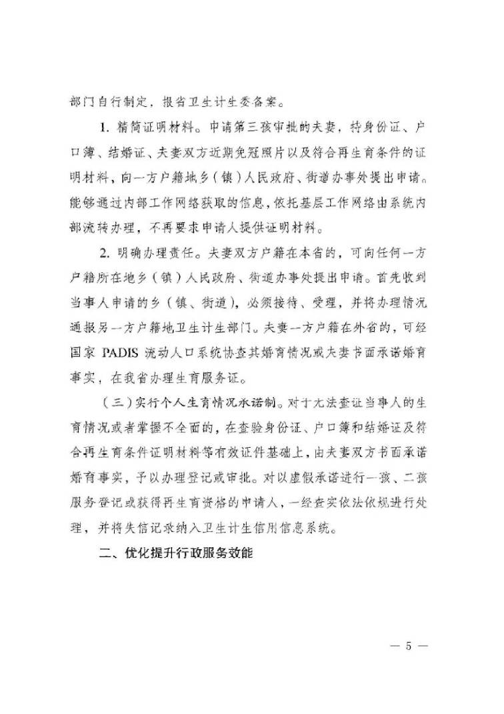
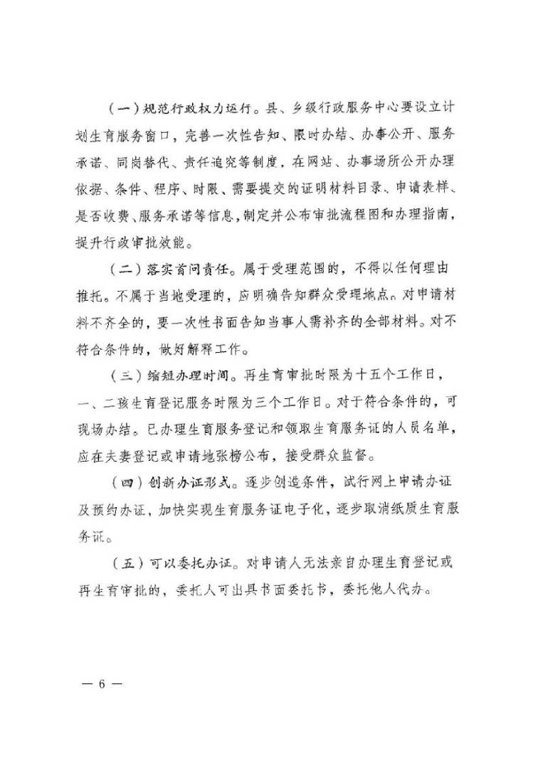
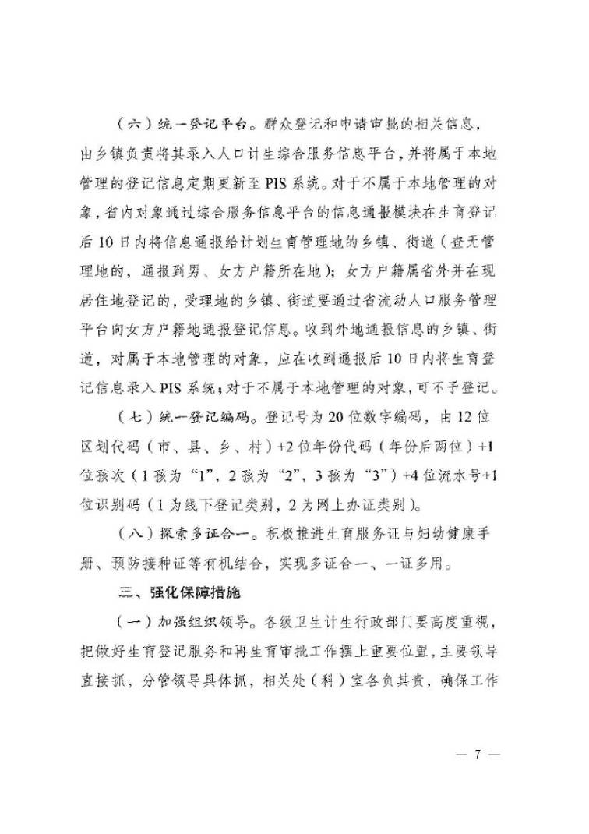
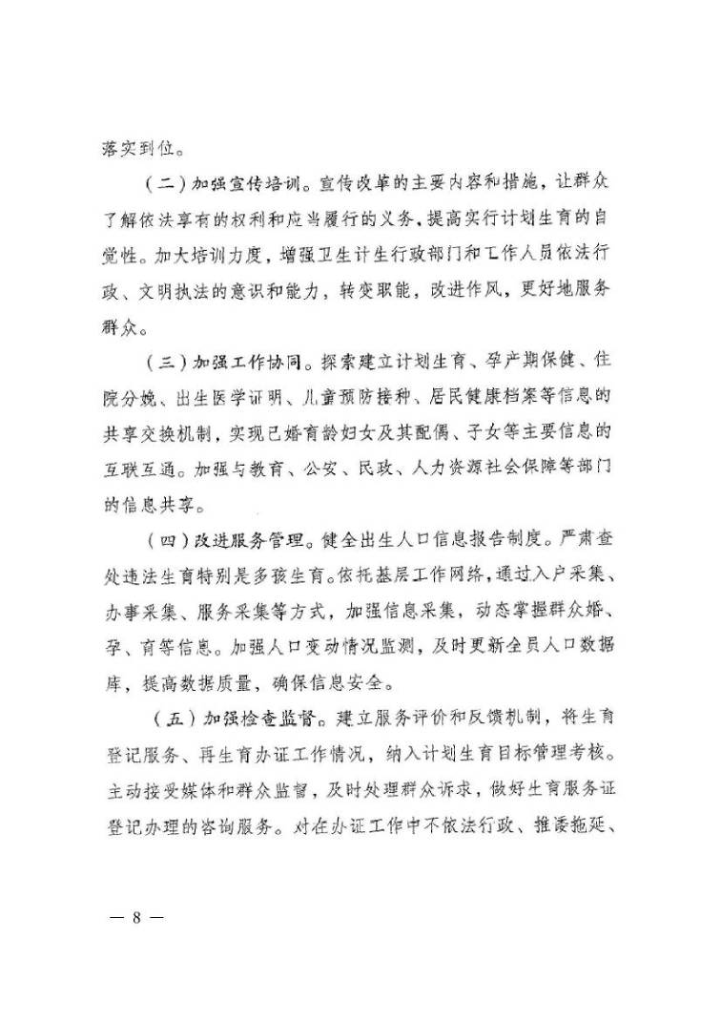
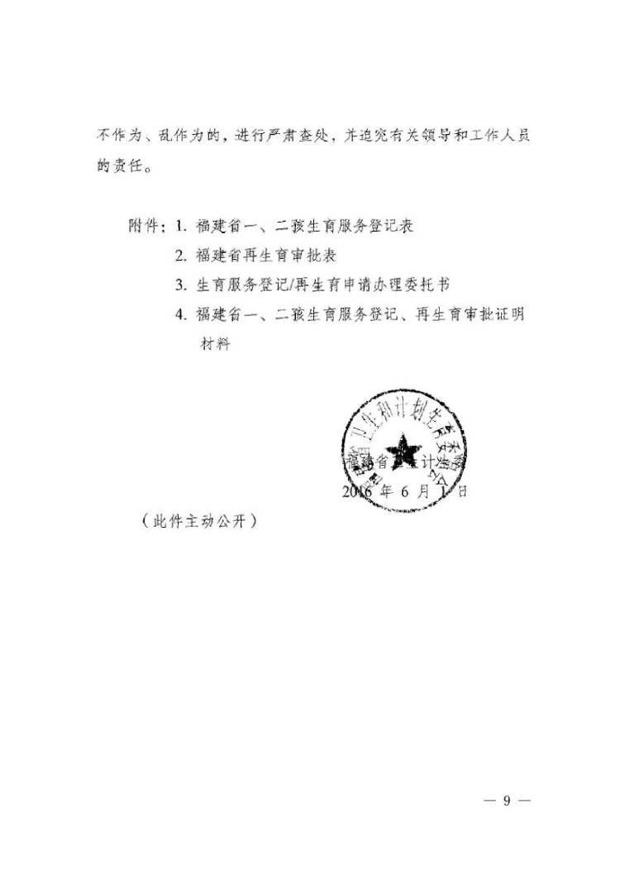
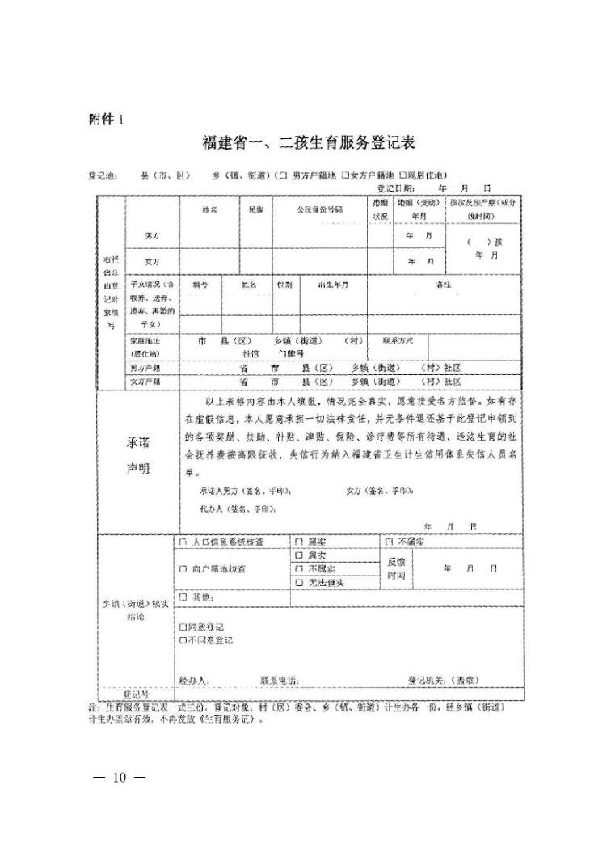
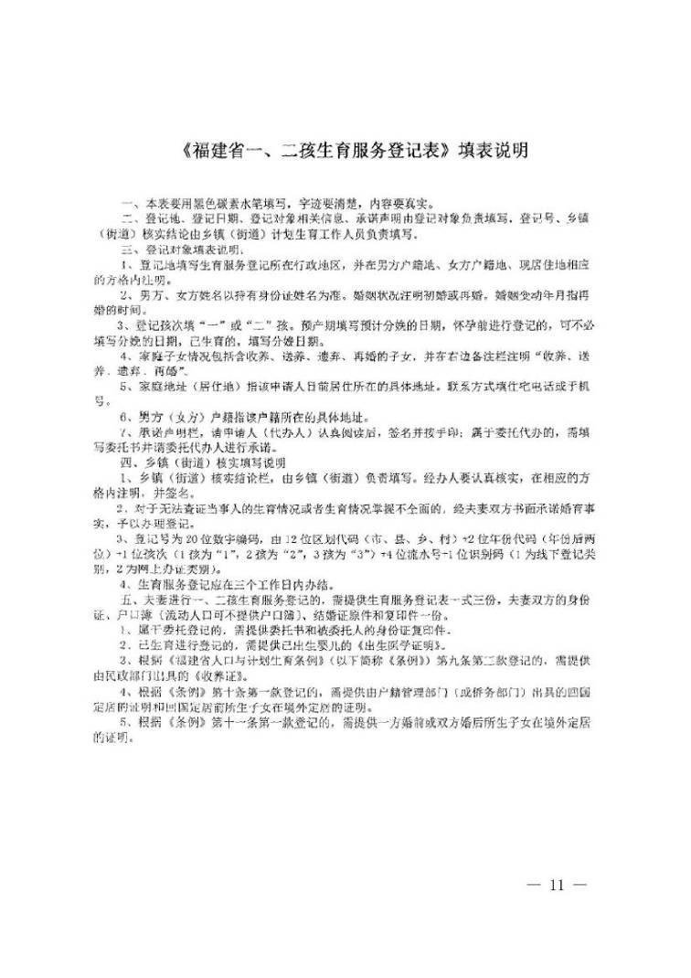
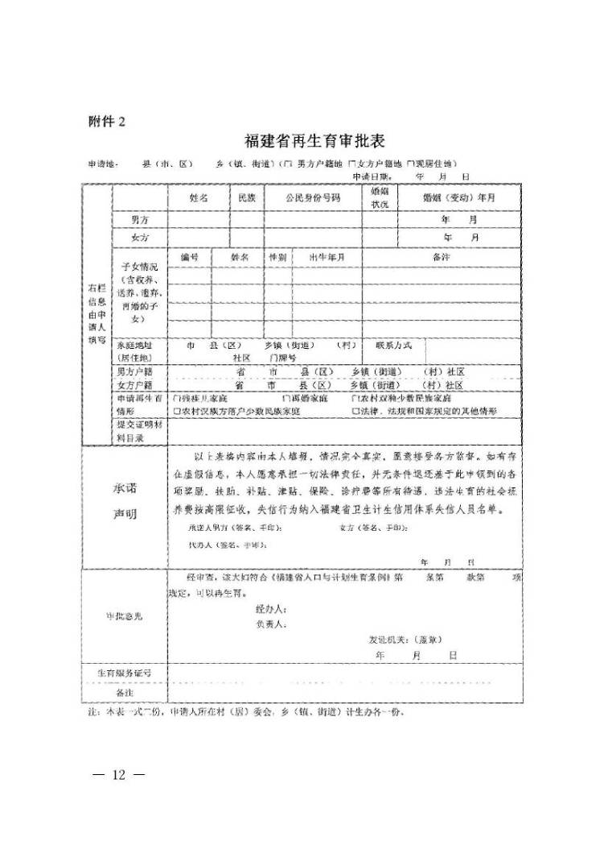
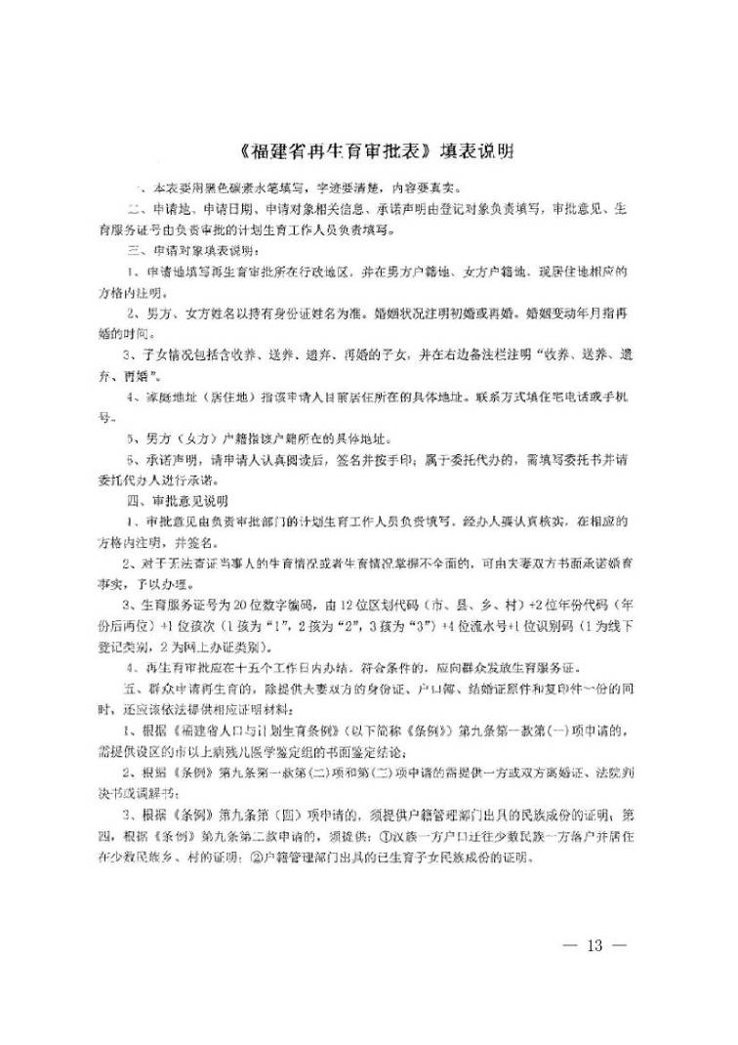
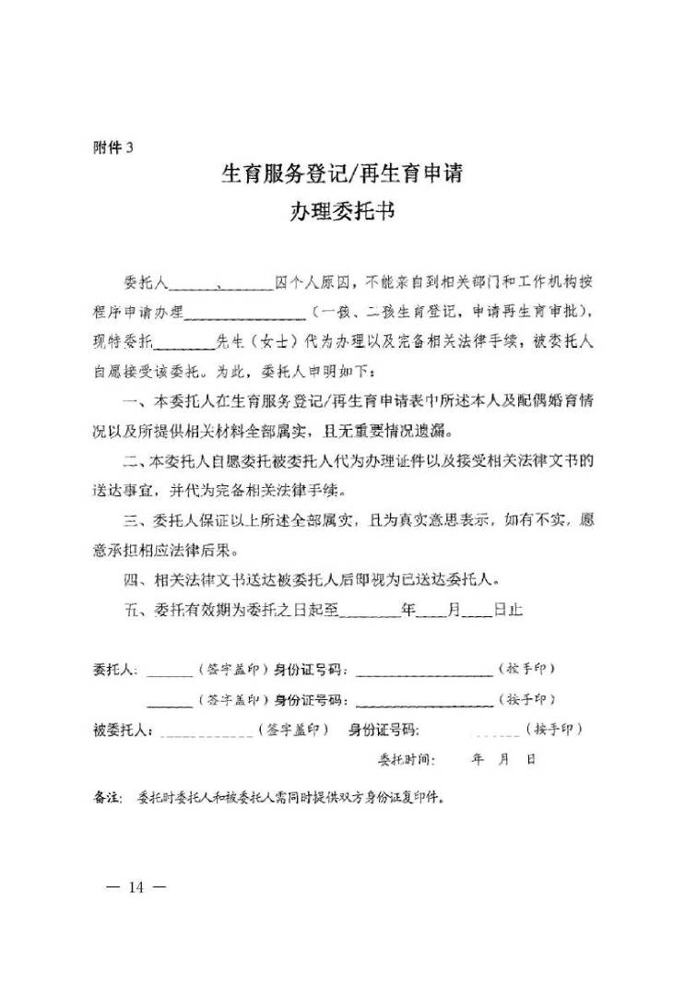
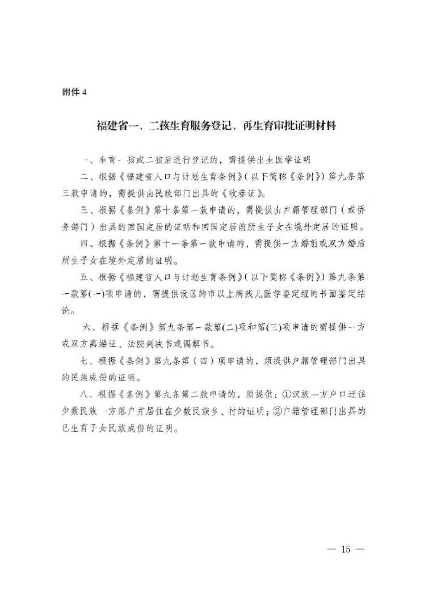
福清市卫计局办公室 2016年7月29日印发

